Звіт про результати інституційних аудитів закладів загальної середньої освіти, проведених у 2020 році

У 2020 році Державною службою якості освіти України (далі – Служба) та її територіальними органами проведено 48 інституційних аудитів закладів загальної середньої освіти.
На початку року, до запровадження карантинних обмежень, Служба провела три планових інституційних аудити, а з вересня розпочалися позапланові інституційні аудити 45 шкіл (із них 22 розташовані у сільській місцевості), які самі виявили бажання пройти оцінювання їхніх освітніх і управлінських процесів. Такі приклади вказують на те, що якість освіти і бажання її постійно підвищувати стає першочерговим завданням як для керівників і педагогічних колективів шкіл, гімназій чи ліцеїв, так і для засновників закладів освіти та місцевих громад.
Аудит є новою для України процедурою вивчення освітньої діяльності шкіл, яка прийшла на зміну державній атестації.
Інституційний аудит – це зовнішнє оцінювання роботи закладу освіти, під час якого незалежні експерти оцінюють освітні та управлінські процеси.
Мета інституційного аудиту – це створення умов для конструктивної співпраці та постійної комунікації зі школами, а також надання керівникам і засновникам закладів освіти рекомендацій щодо розбудови та покращення якості освіти.
Інституційний аудит покликаний зруйнувати усталені стереотипи, що державні органи лише контролюють та карають. Адже однією з цілей інституційного аудиту є допомога закладам освіти позбутися страху помилитися та рухатися вперед до вдосконалення освітнього процесу, можливості до гармонійного розвитку і самореалізації кожної особистості як громадянина країни.

Таблиця 1
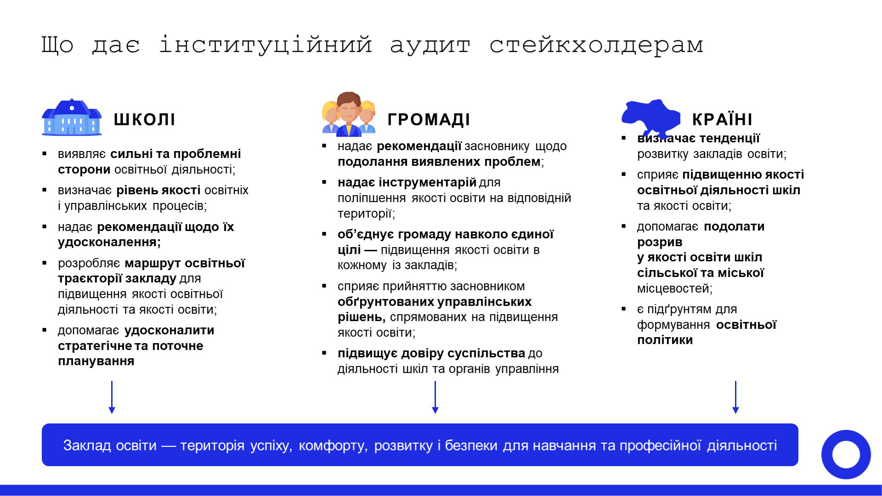

Карантинні обмеження внесли свої корективи в організацію та методику проведення інституційних аудитів. У зв’язку з цим восени 2020 року Службою проведено у 18 закладах освіти (16 міських та двох сільських) апробацію процедури проведення аудитів у очно-дистанційному форматі. Окремі процедури оцінювання у таких закладах членами експертних груп здійснювалися дистанційно (проведення анкетувань учнів, батьків, педагогічних працівників, інтерв’ю з керівником, його заступниками, спостереження за проведенням дистанційних навчальних занять, опрацювання окремих документів).
Експерти відвідували уроки безпосередньо в закладах освіти та дистанційні навчальні заняття (заздалегідь мали запрошення на zoom конференції). Усі інтерв’ю та анкетування, передбачені процедурою проведення інституційного аудиту, відбувалися в онлайн форматі.
Успішне проведення інституційних аудитів залежить від досвідчених і підготовлених освітніх експертів, які є агентами позитивних змін в освіті. Усього в 2020 році для проведення інституційних аудитів у закладах загальної середньої освіти підготовлено 1287 експертів. Сформовано також базу даних освітніх експертів, які будуть залучатися до проведення аудитів. На кінець 2020 року до неї включено 6174 особи.
Громадськість почала сприймати процедуру інституційного аудиту не як перевірку, а як допомогу закладу освіти в пошуку свого шляху до успіху. Це підтверджується і даними дослідження «Думки вчителів, керівників шкіл, освітніх експертів, учнів та їхніх батьків щодо якості освіти», яке проводилося у жовтні-листопаді 2020 року дослідницькою агенцією «Vox Populi Agency» в рамках ініціативи «Система забезпечення якості освіти», що впроваджується проєктом «Супровід урядових реформ в Україні» (SURGe). Так, на думку експертів, директорів та учителів топ-критеріями, які б сформували довіру до інституційного аудиту, є зрозумілий та прозорий алгоритм роботи, дотримання доброчесності, кваліфіковані експерти, корисні рекомендації та наперед відомі критерії оцінювання.
Серед батьків також найчастіше акцентується увага на зрозумілому та прозорому алгоритмі роботи і дотриманні доброчесності. Водночас, далі йдуть корисні рекомендації і залучення батьків до оцінювання.

Таблиця 2

Найбільше інституційних аудитів відбулося у Тернопільській (6), Львівській (5) та Сумських областях (4). Не проводилися інституційні аудити у Вінницькій, Закарпатській, Луганській, Донецькій областях.
У ході проведених інституційних аудитів опитано 21,3 тис. учасників освітнього процесу (у т. ч. 5,7 тис. учнів, 12,4 тис. батьків, 3,1 тис. педагогів).

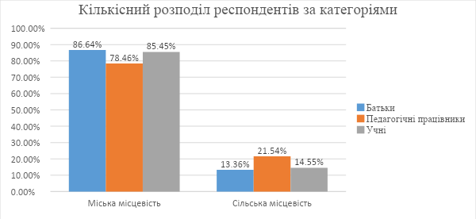

Варто зазначити, що за результатами інституційних аудитів закладів загальної середньої освіти жоден напрям не оцінено на низькому рівні. Натомість вимогу «Забезпечення комфортних та безпечних умов навчання та праці» в одному із 48 закладів освіти оцінено на низькому рівні.
Таблиця 3. Рівні оцінювання за напрямами
Рівні оцінювання за напрямами
48 закладів освіти | Освітнє середовище закладу освіти | Система оцінювання здобувачів освіти | Педагогічна діяльність педагогічних працівників закладу освіти | Управлінські процеси закладу освіти
Високий | 8% | 2% | 2% | 17%
Достатній | 32% | 27% | 17% | 8%
Вимагає покращення | 60% | 71% | 81% | 75%
Низький | - | - | - | -
Таблиця 4. Рівні оцінювання за вимогами

Вимога | Напрям «Освітнє середовище» | Високий | Достатній | Вимагає покращення | Низький
1.1. | Забезпечення комфортних та безпечних умов навчання та праці | 6% | 54% | 38% | 2%
1.2. | Створення освітнього середовища, вільного від будь-яких форм насильства, дискримінації | 31% | 63% | 6% | -
1.3. | Формування iнклюзивного, розвивального та мотивуючого до навчання освiтнього простору | 6% | 50% | 44% | -
Вимога | Напрям «Система оцiнювання злобувачiв освiти» | Високий | Достатній | Вимагає покращення | Низький
2.1. | Наявнiсть вiдкритої, прозорої i зрозумiлої для здобувачiв освiти системи оцiнювання їх навчальних досягнень | 2% | 71% | 27% | -
2.2. | Застосування внутрiшнього монiторингy, що передбачає систематичне вiдстеження та коригyвання результатiв навчання кожного здобувача освiти | 4% | 58% | 38% | -
2.3. | Спрямованiсть системи оцiнювання на формування у здобувачiв освiти вiдповiдальностi за результати свого навчання, здатностi до самооцiнювання | 2% | 56% | 42% | -
Вимога | Напрям «Педагогiчна дiяльнiсть педагогiчних працівників закладу загальної середньої освіти» | Високий | Достатній | Вимагає покращення | Низький
3.1. | Ефективнiсть планування педагогiчними працiвниками своєї дiяльностi, використання сучасних ocвітніх пiдходiв до органiзацiї освiтнього процесу з метою формування ключових компетентностей здобувачiв освiти | 2% | 69% | 29% | -
3.2. | Постiйне пiдвищення професiйного рiвня i педагогiчної майстерностi педагогiчних працiвників | 23% | 48% | 29% | -
3.3. | Налагодження спiвпрацi зi здобувачами освiти, їx батьками, працiвниками закладу освiти | 19% | 75% | 6% | -
3.4. | Органiзацiя педагогiчної дiяльностi та навчання здобувачiв освiти на засадах академiчної доброчесностi | 8% | 71% | 21% | -
Вимога | Напрям «Управлiнськi процеси закладу освiти» | Високий | Достатній | Вимагає покращення | Низький
4.1. | Наявнiсть стратегiї розвитку та системи планування дiяльностi закладу, монiторинг виконання поставлених цiлей i завдань | 6% | 44% | 50% | -
4.2. | Формування вiдносин довiри, прозоростi, дотримання етичних норм | 23% | 73% | 4% | -
4.3. | Ефективнiсть кадрової полiтики та забезпечення можливостей для професiйного розвитку педагогiчних працівників | 33% | 63% | 4% | -
4.4. | Органiзацiя освiтнього процесу на засадах людиноцентризму, прийняття управлiнських рiшень на ocнові конструктивної спiвпрацi учасникiв освiтнього процесу, взаємодії закладу освiти з мiсцевою громадою | 17% | 75% | 8% | -
4.5. | Формування та забезпечення реалізації полiтики академiчної доброчесностi | 25% | 69% | 6% | -

За підсумками проведених аудитів експертними групами для кожного закладу освіти підготовлені висновки і рекомендації, які надіслані керівникам і засновникам закладів загальної середньої освіти та розміщені на вебсайті Служби (http://www.sqe.gov.ua/index.php/uk-ua/16-04-2019/vysnovky-i-rekomendatsii).
За цими висновками можливо простежити тенденції, які наявні як у сільських школах, так і в міських.
По-перше, це боротьба із булінгом (цькуванням) і дискримінацією.
Більше уваги приділяється психологічному комфорту дітей, створенню у закладах освіти безпечного освітнього середовища, вільного від будь-яких форм насильства та дискримінації. У зв’язку з цим школи почали працювати над розробкою власних антибулінгових політик.
За результатами опитувань, що проводились під час аудитів, більшість учнів (75%) почуваються у своїх школах безпечно. Батьки також відзначають, що загалом діти ідуть до школи із задоволенням. Це гарний індикатор здорового середовища в закладах освіти. Так, за результатами анкетування поодинокі випадку булінгу (цькування) відчували лише 21% дітей.
На питання чи проводиться у закладі освіти робота з батьками щодо попередження та зниження рівня дискримінації отримано такі відповіді: підтвердили понад 61%; робота з попередження та зниження рівня насильства – обрали майже 63%; щодо безпечного використання мережі Інтернет – понад 62%; попередження кібербулінгу майже 62% (Рис.1)

Діаграма 1. Чи проводиться у закладі освіти робота з батьками щодо попередження та зниження рівня дискримінації?

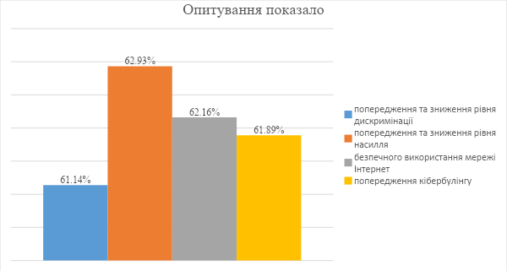
(Рис.1)

По-друге, це формування інклюзивного, розвивального та мотивуючого до навчання освітнього простору. У школах почали розуміти важливість освітнього простору для забезпечення якості освіти. Це дуже важливі кроки до створення простору, який належить дітям.
Позитивні тенденції простежуються і в педагогічній діяльності педпрацівників. Зокрема:
Вчителі здійснюють планування своєї педагогічної діяльності, адаптують навчальну програму до особливостей кожного конкретного класу. Вчителі самостійно визначають обсяг годин на вивчення теми, переставляють теми уроків місцями, розробляють календарно-тематичні плани окремо для класів з поглибленим або профільним вивченням предметів.
Значна увага приділяється формуванню в учнів ключових компетентностей і наскрізних умінь.
Більшість шкіл, де відбулись аудити, мають відкриту, прозору та зрозумілу для здобувачів освіти систему оцінювання їхніх навчальних досягнень. Педагоги здебільшого застосовують види робіт, спрямовані на оволодіння учнями ключовими компетентностями; добирають інформацію відповідно до життєвих ситуацій, у яких учням ці знання можуть знадобитися; впроваджують (у початковій школі) формувальне оцінювання, застосовують внутрішній моніторинг для відстеження і коригування результатів навчання учнів.
Значно збільшилося використання вчителями цифрових технологій в освітньому процесі.
Збільшується кількість вчителів, які використовують у своїй роботі цифрові технології. Поширення коронавірусної інфекції та вимушене тривале дистанційне навчання прискорили процеси опанування вчителями навичок роботи з цифровими технологіями. Учителі використовують електронні освітні платформи як для власного навчання, так і для навчання учнів.
Запроваджується педагогіка партнерства.
У переважній більшості шкіл співпраця між учасниками освітнього процесу відбувається на засадах педагогіки партнерства. Учителі намагаються будувати свою роботу на принципах педагогіки партнерства.
Вчителі усвідомлюють, що учень – це однодумець, що сучасних дітей неможливо «втиснути» у визначені рамки, потрібно вислуховувати точку зору учня, його аргументацію. Це, врешті-решт, суттєво підвищує навчальну мотивацію дитини і позитивно позначається на результатах навчання.
За результатами опитування учнів переважна їх більшість (90 %) зазначила, що їхня думка враховується в освітньому процесі, учителі надають їм необхідну підтримку та допомагають у навчанні.
За результатами опитування учнів 94% зазначили, що вчителі переважно допомагають їм; понад 80% – отримують зворотній зв’язок від вчителів щодо аналізу допущених помилок; понад 75% – вчителі визначають шляхи покращення результатів їхнього навчання; понад 74% – заохочують їх до подальшого навчання (Рис.2)

Діаграма 2. Допомога з боку вчителів
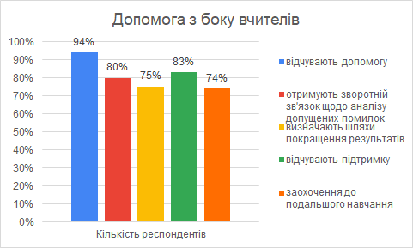

Керівництвом закладів освіти реалізується політика академічної доброчесності, підтримуються конструктивні освітні та громадські ініціативи учасників освітнього процесу.

Таблиця 4.
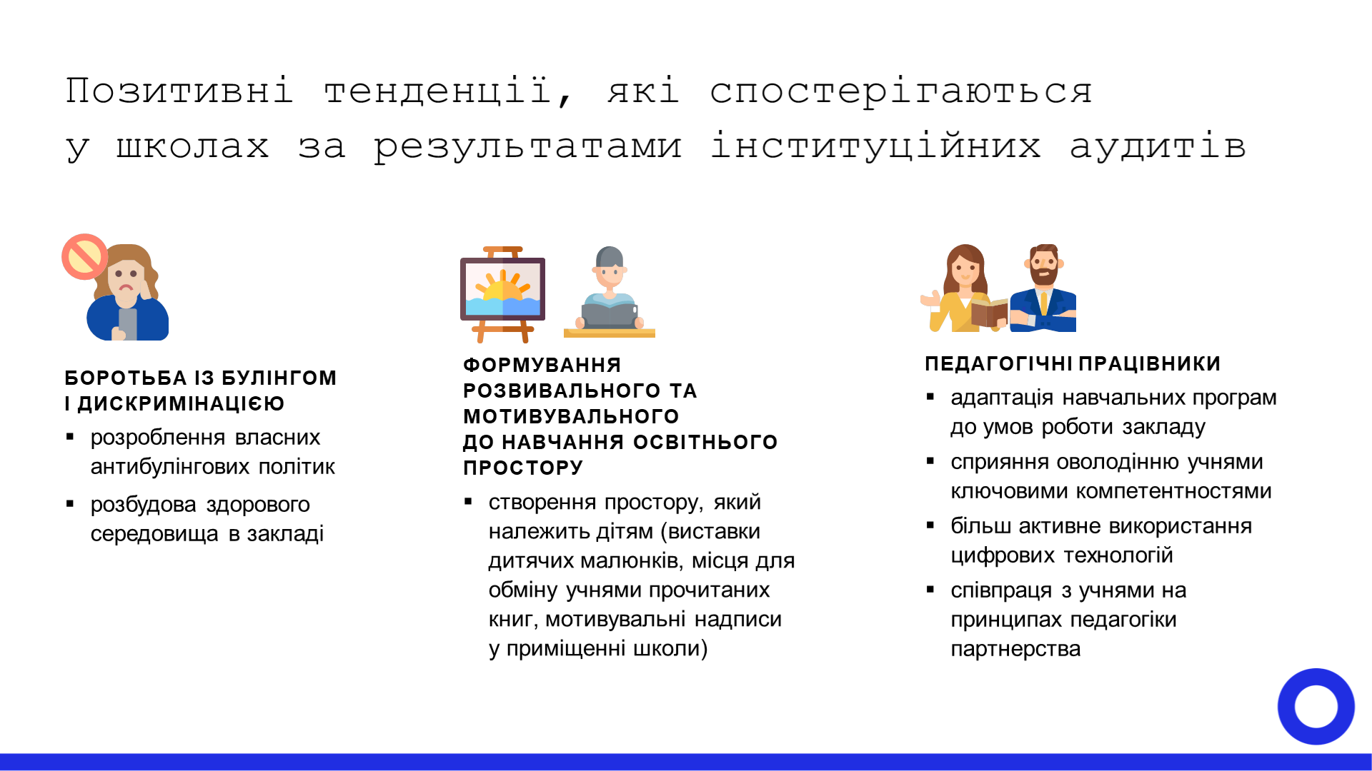

Водночас заклади освіти стикаються з труднощами, які мають вирішити засновники:
- недостатнє матеріально-технічне забезпечення закладів;
- освітлення та огородження території;
- архітектурна доступність;
- низька швидкість мережі Інтернет (особливо у закладах освіти сільської місцевості), відсутність Wi-Fi;
- перевищення проєктної потужності закладу освіти.
Експертними групами також виявлені проблеми і під час оцінювання освітніх і управлінських процесів шкіл:
- лише незначна частина вчителів залучає учнів до розробки критеріїв та правил оцінювання. У базовій та профільній школі лише третина вчителів під час виконання учнями завдань повідомляють їм критерії оцінювання;
- електронні ресурси майже не використовуються педагогічними працівниками для пошукових, дослідницьких завдань;
- у базовій та профільній школі не застосовується формувальне оцінювання або його елементи;
- індивідуальні освітні траєкторії формуються, як правило, лише за заявами батьків для дітей з особливими освітніми потребами та/або учнів, які навчаються за індивідуальною формою здобуття освіти;
- є потреба у створені індивідуальних освітніх траєкторій і для учнів, які потребують корекції освітньої діяльності, зокрема, ті, що за підсумками річного оцінювання мають початковий рівень навчальних досягнень з окремих предметів та учнів, переможців інтелектуальних змагань;
- внутрішній моніторинг результатів навчальних досягнень учнів у більшості носить загальний, формальний характер, що унеможливлює відстеження індивідуального поступу кожного учня;
- значна частина педагогічних працівників не беруть активну участь у інноваційній роботі, освітніх проєктах та експертній діяльності;
- у більшості закладів освіти результати самооцінювання лише частково враховуються в річному плані роботи на новий навчальний рік;
- у переважній більшості шкіл відсутня стратегія розвитку закладу;
- розклад навчальних занять не враховує вікові особливості учнів;
- існує проблема з кадровим забезпеченням у сільській місцевості;
- в освітніх програмах не використовується усі години варіативної складової задля урахування інтересів та здібностей здобувачів освіти.
У кожній школі, яку відвідували експертні групи, педагогічний персонал залишається ключовими фактором стійкості та розвитку закладу освіти. Керівництво закладів сприяє та підтримую своїх вчителів, а також рішуче налаштовано на надання якісних послуг освіти здобувачам освіти.

Плани на 2021 рік:
- автоматизувати усі операційні процеси оцінювання освітньої і управлінської діяльності під час інституційного аудиту шляхом впровадження інформаційно-аналітичної системи;
- продовжити роботу щодо підготовки регіональних тренерів- експертів із питань проведення інституційного аудиту та розбудови у закладах освіти внутрішньої системи забезпечення якості освіти;
- забезпечити створення у закладах дошкільної, загальної середньої, позашкільної та професійно-технічної освіти внутрішньої системи забезпечення якості освіти та запровадження у них щорічного самооцінювання освітніх і управлінських процесів;
- здійснити апробацію процедури, методики та інструментарію проведення інституційного аудиту в закладах дошкільної та позашкільної освіти;
- підготувати нову редакцію посібника «Абетка для директора», що стане помічником керівникам шкіл у розбудові власних внутрішніх систем забезпечення якості освіти.

